东南大学考试卷A卷
学号 姓名
密
封
线
课程名称 | 线性代数A | 考试学期 |  | 13-14-3 |  | 得 分
适用专业 | 非电类专业 | 考试形式 | 闭 卷 |  | 考试时间长度 |  | 120分钟
题号 | 一 | 二 | 三 | 四 | 五 | 六 | 七
得分
- (30%)填空题（表示单位矩阵）
  - 设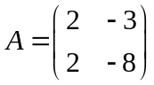，则行列式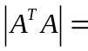 ；
  - 若矩阵满足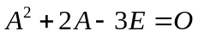，则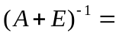 ；
  - 若向量组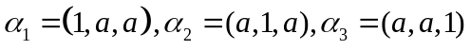线性相关，则参数可能的值为 ；
  - 设都是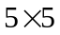矩阵，且的秩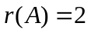。若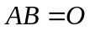，则矩阵的秩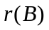的最大值为 _；
  - 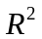的从基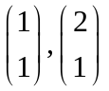到基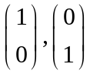的过渡矩阵是 ；
  - 若矩阵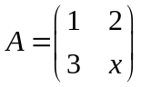与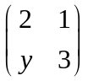相似，则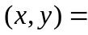 ；
  - 设向量组(I):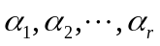可由向量组(II):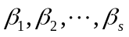线性表示，则下述论断中成立的那一项是 ：
(A)．当时，（II）必线性相关； (B)．当时，（II）必线性相关；
(C)．当时，（I）必线性相关； (D)．当时，（I）必线性相关。
  - 如果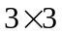矩阵的特征值是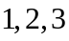，则的伴随矩阵的特征值为 ；
  - 设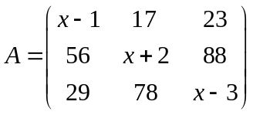，则多项式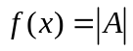中的系数是 ；
  - 若个可逆实对称矩阵互不合同，则的最大值为 。
- （10%）计算行列式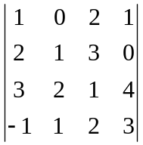。

- （14%）假设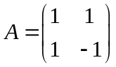，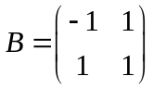，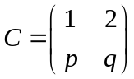。（1）如果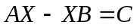有解，求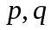的值；（2）求矩阵方程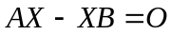的所有解。

- （12%）已知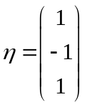是矩阵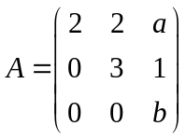的特征向量。（1）求参数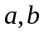的值
以及与对应的特征值；（2）判断是否与对角阵相似。如果相似于对角阵，给出该对角阵以及相应的相似变换矩阵；如果不相似于对角阵，请给出理由。

- （12%）已知实对称矩阵不可逆，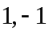是都是的特征值，并且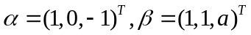分别是的属于特征值的特征向量。（1）求的值；（2）求矩阵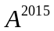。

- （12%）已知二次型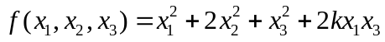。⑴ 求一可逆线性变换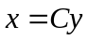将变成标准形；⑵ 根据参数讨论的秩和正惯性指数；⑶ 问：取何值时是正定的。

- （10%）证明题：
  - 设为维列向量，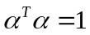，方阵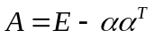，证明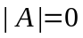.

  - 已知维实列向量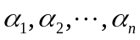线性无关，证明：矩阵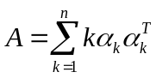的特征值都大于零。

